

**DESARROLLO DE APP EDUCATIVA 4.0**

**MEMORIA DE ESTADÍA PROFESIONAL**

R E P O R T E T É C N I C O

**PARA OBTENER EL TÍTULO DE**

**TÉCNICO SUPERIOR UNIVERSITARIO EN TECNOLOGÍAS DE LA INFORMACIÓN ÁREA DESARROLLO DE SOFTWARE MULTIPLATAFORMA**

*P R E S E N T A*

**JOEL GONZÁLEZ CRUZ**

ASESORA DE LA ORGANIZACIÓN: DRA. MORAMAY RAMÍREZ HERNÁNDEZ   
ASESORA ACADÉMICA: MTRA. EN C. LIZETH AGUILAR CARRILLO  
 ORGANIZACIÓN: “UNIVERSIDAD TECNOLÓGICA DE TECÁMAC”

GENERACIÓN: ENERO 2023 – DICIEMBRE 2024

CUATRIMESTRE DE TÉRMINO: SEPTIEMBRE - DICIEMBRE 2024

CARTA DE AUTORIZACION

CARTA DE CESIÓN

AGRADECIMIENTO Y DEDICATORIAS

[[[[ borrador ]]]]

Quiero agradecer a la universidad tecnonolgica de tecamac por brindarme la oportunidad de aplicar de forma profesional los conocimientos y herramientas brindados por la misma, asi mismo también quiero agradecer a la Dra. Moramay Ramírez Hernández por brindarme un espacio en mi estadia profesional asi como actuar como guía en mi formación academica y formal, también quiero agradecir a mi familia por otrogarme la ayuda económica y recursos necesarios para mi formación academica, en especial a Ana Maria Cruz Garcia y Simon González Najar.

# ÍNDICE

RESUMEN 1

ABSTRACT 2

INTRODUCCIÓN 3

OBJETIVOS 5

MARCO TEÓRICO 10

METODOLOGÍA 14

CAPÍTULO 1. EXPLORACIÓN 16

1.1 Necesidades del cliente 16

1.2 Identificación y definición de roles de usuario 16

1.3 Diagramas generales 16

1.4 Especificación de casos de uso 19

1.5 Diagramas de secuencia 24

CAPÍTULO 2. INICIALIZACIÓN 25

CAPÍTULO 3. PRODUCCIÓN 26

CONCLUSIONES 27

LISTADO DE SIGLAS O ACRÓNIMOS 28

GLOSARIO 29

ANEXOS 31

REFERENCIAS 32

# RESUMEN

# ABSTRACT

Resumen en inglés, considerar entrega a tiempo (semana 12) para su revisión por la coordinación de ingles

# INTRODUCCIÓN

La Universidad Tecnológica de Tecámac es un organismo público descentralizado del Gobierno del Estado de México, institución educativa creada en el año de 1996, con el objetivo de formar técnicos superiores y profesionales universitarios, aptos para el desarrollo de conocimientos aplicados a la solución creativa de los problemas del sector productivo y a los requerimientos del crecimiento económico y social que requiere los Estados Unidos Mexicanos.

En esta Institución se imparten 11 programas educativos de Técnico Superior Universitario, 9 de nivel Licenciatura y una Maestría; se atiende cerca de 6,000 estudiantes, de los cuales, el 65% cursa estudios de Técnico Superior Universitario y el 35% restante estudios de nivel Licenciatura, en programas educativos reconocidos por su buena calidad. En sus diferentes aulas, talleres y laboratorios se realizan actividades científicas y se extiende el conocimiento y los servicios hacia la sociedad.

Es práctica constante de esta universidad actualizar sus planes y programas de estudio de acuerdo con las necesidades del sector productivo; renovar su equipamiento y mejorar sus instalaciones. Sus profesores se capacitan y actualizan constantemente para ofrecer a los estudiantes mejores experiencias educativas y conocimientos que contribuyan a su formación integral.

El Cuerpo Académico de Servicios Tecnológicos detectó que algunos estudiantes de nuevo ingreso inscritos en las carreras de la División de Tecnologías de la Información y Comunicación (DTIC), presentan dificultades en algunas materias técnicas, lo que reduce su desempeño y entorpece las habilidades de los estudiantes en entornos profesionales, por lo que en el presente documento se presenta el prototipo denominado “Desarrollo App Educativa 4.0”, el cual tiene como propósito, actuar como un apoyo didáctico para dichos alumnos en temas básicos como: pensamiento, abstracto, lógica, computo, etc. Que facilite la compresión de temas de las asignaturas de los planes de estudio carretas de la DTIC.

En el capítulo 1…

En el capítulo 2…

En el capítulo 3…

# OBJETIVOS

## Objetivo General

Desarrollar una App interactiva en la cual, personal administrativo pueda gestionar temas, actividades y exámenes diagnósticos que permitan reforzar las habilidades cognitivas de los estudiantes de DTIC de la Universidad Tecnológica de Tecámac a fin de disminuir el rezago escolar y las deficiencias de conocimiento en dichos estudiantes.

## Objetivos específicos

Desarrollar un sistema de registro y autenticación para acceder a exámenes diagnósticos y actividades relacionadas con los temas disponibles, garantizando la seguridad y privacidad de la información.

Desarrollar un módulo administrativo que permita a los administradores gestionar información sobre asignaturas, así como el contenido de los exámenes diagnósticos y actividades, asegurando la actualización constante del material de apoyo.

Optimizar la experiencia de aprendizaje de los estudiantes a través de la integración de recursos interactivos y exámenes diagnósticos que faciliten la identificación de deficiencias de conocimiento.

|  |
| --- |
| **UNIVERSIDAD TECNOLÓGICA DE TECÁMAC** |
| ***DIVISIÓN TIC*** |
| ***PROGRAMA DE ESTADÍAS PROFESIONALES*** |

|  |  |  |
| --- | --- | --- |
| ***PROGRAMA DE TRABAJO*** |  | |
|  | | *FECHA: 02/09/2024* |

*DATOS DE LA ESTUDIANTE*

|  |  |
| --- | --- |
| NOMBRE: | Joel González Cruz |
| DIVISIÓN: | Tecnologías de la Información y Comunicación |
| CARRERA: | Técnico Superior Universitario en Tecnologías de la Información Área Desarrollo de Software Multiplataforma |
| MATRÍCULA: | 2523260021 |
| GENERACIÓN: | enero 2023 – diciembre 2024 |

*ASESORA ACADÉMICA*

|  |  |
| --- | --- |
| NOMBRE: | Lizeth Aguilar Carrillo |
| CARGO: | Profesora de Tiempo Completo Asociado “C” |

*DATOS DE LA ORGANIZACIÓN*

|  |  |
| --- | --- |
| NOMBRE DE LA ORGANIZACIÓN: | Universidad Tecnológica de Tecámac |
| DEPARTAMENTO: | Tecnologías de la Información y Comunicación |
| ÁREA: | Desarrollo de Software Multiplataforma |
| DIRECCIÓN: | Carretera Federal México – Pachuca km 37.5, 55749 Estado de México |
| TELÉFONO: | 55 6499 7632 |
| E-MAIL: | [ditc@uttecamac.edu.mx](mailto:ditc@uttecamac.edu.mx) |

*ASESOR DE LA ORGANIZACIÓN*

|  |  |
| --- | --- |
| NOMBRE: | Moramay Ramírez Hernández |
| CARGO: | Profesora De Tiempo Completo Asociado “C” |

*PERÍODO*

|  |  |
| --- | --- |
| DURACIÓN: | 15 semanas |
| FECHA DE INICIO: | 02 de septiembre de 2024 |
| FECHA DETERMINACIÓN: | 06 de diciembre de 2024 |
| HORARIO: | 09:00 a.m. – 16:00 p.m. |

*PROYECTO*

|  |  |
| --- | --- |
| NOMBRE: | Desarrollo App Educativa 4.0 |
| DESCRIPCIÓN: | Aplicación móvil que permita reforzar las habilidades cognitivas de los estudiantes |
| OBJETIVO GENERAL: | Desarrollar una App interactiva en la cual, personal administrativo pueda gestionar temas, actividades y exámenes diagnósticos que permitan reforzar las habilidades cognitivas de los estudiantes de DTIC de la Universidad Tecnológica de Tecámac a fin de disminuir el rezago escolar y las deficiencias de conocimiento en dichos estudiantes. |
| OBJETIVOS ESPECÍFICOS: | Desarrollar un sistema de registro y autenticación para acceder a exámenes diagnósticos y actividades relacionadas con los temas disponibles, garantizando la seguridad y privacidad de la información.  Desarrollar un módulo administrativo que permita a los administradores gestionar información sobre asignaturas, así como el contenido de los exámenes diagnósticos y actividades, asegurando la actualización constante del material de apoyo.  Optimizar la experiencia de aprendizaje de los estudiantes a través de la integración de recursos interactivos y exámenes diagnósticos que faciliten la identificación de deficiencias de conocimiento. |
| ALCANCE(S): | El prototipo “Desarrollo App Educativa 4.0” abarcara las 3 primeras fases de la metodología Mobile-D (Exploración, Inicialización y Producción). Los estudiantes podrán registrarse a la aplicación, iniciar sesión, realizar exámenes diagnósticos y actividades de los temas que estén disponibles en la aplicación. Por otro lado, los administradores podrán iniciar sesión, agregar y editar información de los temas, el contenido de exámenes diagnósticos y de las actividades que se vayan a estar disponibles dentro de la aplicación. |
| META(S): | Disminuir el rezago escolar y deficiencias de conocimiento de alumnos de nuevo ingreso en la división de TIC, otorgando material de apoyo que facilite la comprensión de temas de soporte al plan de estudios de la Universidad Tecnológica de Tecámac en un lapso de 15 semanas. |
| RECURSOS: | Hardware: Equipo de cómputo con 4 núcleos, 8GB de memoria RAM, 50GB de almacenamiento, puertos y memorias USB de 16GB y con conexión a internet.  Software: Android Studio, Java y SQLite. |

*PLAN DE TRABAJO*

|  |  |  |  |  |  |  |
| --- | --- | --- | --- | --- | --- | --- |
| **ACTIVIDAD** | | **DESCRIPCIÓN** | **SEMANA** | | **FECHAS** | |
| **INICIO** | **TÉRMINO** | **INICIO** | **TÉRMINO** |
| 1 |  | Exploración | 1 | 6 | 02/09/24 | 09/10/24 |
|  | 1.1 | [[[[ deben de ser actividades, no un segundo índice ]]]] Identificar las necesidades del cliente | 2 | 3 | 09/09/24 | 16/09/24 |
|  | 1.2 | Definir roles de usuario | 3 | 3 | 16/09/24 | 18/09/24 |
|  | 1.3 | Diagramas generales | 3 | 3 | 18/09/24 | 20/09/24 |
|  | 1.4 | Especificación de casos de uso | 3 | 5 | 20/09/24 | 04/10/24 |
|  | 1.5 | Diagramas de secuencia | 5 | 6 | 04/10/24 | 09/10/24 |
| 2 |  | Inicialización | 6 | 6 | 09/10/24 | 10/10/24 |
|  | 2.1 | Diagrama de base de datos (relacional) | 6 | 7 | 10/10/24 | 16/10/24 |
|  | 2.2 | Diccionario de datos | 7 | 7 | 16/10/24 | 18/10/24 |
|  | 2.3 | Diseño de interfaces | 7 | 8 | 18/10/24 | 24/11/24 |
|  | 2.4 | Instalación de máquina virtual en Digital Ocean [pendiente de aquí para abajo] | 12 | 12 | 17/11/24 | 21/11/24 |
|  | 2.5 | Exportar Base de datos local a web | 13 | 13 | 24/11/24 | 28/11/24 |
|  | 2.6 | Strapi | 14 | 14 | 31/11/24 | 01/12/24 |
| 3 |  | Producción | 14 | 14 | 02/12/24 | 04/12/24 |
|  | 3.1 | Sitio odoo en maquina Digital Ocean | 15 | 15 | 07/12/24 | 08/1224 |
|  | 3.2 | Consumo de Strapi con Postman. | 15 | 15 | 09/12/24 | 11/12/24 |

CRONOGRAMA DE ACTIVIDADES (PROGRAMA)

|  |  |  |  |  |  |  |  |  |  |  |  |  |  |  |  |  |  |
| --- | --- | --- | --- | --- | --- | --- | --- | --- | --- | --- | --- | --- | --- | --- | --- | --- | --- |
| # | ACTIVIDADES | CONTROL | septiembre | | | | | octubre | | | | noviembre | | | | diciembre | |
| 1 | 2 | 3 | 4 | 5 | 6 | 7 | 8 | 9 | 10 | 11 | 12 | 13 | 14 | 15 |
| 1 | Análisis [[[[ deben de ser las mismas etapas que abordé ]]]] | PROG. |  |  |  |  |  |  |  |  |  |  |  |  |  |  |  |
| REAL |  |  |  |  |  |  |  |  |  |  |  |  |  |  |  |
| 2 | Diseño e implementación | PROG. |  |  |  |  |  |  |  |  |  |  |  |  |  |  |  |
| REAL |  |  |  |  |  |  |  |  |  |  |  |  |  |  |  |
| 3 | Pruebas | PROG. |  |  |  |  |  |  |  |  |  |  |  |  |  |  |  |
| REAL |  |  |  |  |  |  |  |  |  |  |  |  |  |  |  |
| 4 | Conclusión general del proyecto. | PROG. |  |  |  |  |  |  |  |  |  |  |  |  |  |  |  |
| REAL |  |  |  |  |  |  |  |  |  |  |  |  |  |  |  |

*FIRMAS*

|  |  |
| --- | --- |
| Dra. Moramay Ramírez Hernández  *ASESORA INSTITUCIONAL* | |
| Joel González Cruz  *ESTUDIANTE* | Mtra en C. Lizeth Aguilar Carrillo  *ASESORA ACADÉMICA* |

# MARCO TEÓRICO

**Android estudio**

Android Studio es el entorno de desarrollo integrado (*IDE*) oficial que se usa en el desarrollo de *Apps* para Android. Basado en el potente editor de código y las herramientas para desarrolladores de *IntelliJ IDEA*, Android Studio ofrece funciones como: sistema de compilación flexible basado en *Gradle*, emuladores virtuales de dispositivos móviles, integración con *Git* y *GitHub*, variedad de marcos de trabajo y herramientas de prueba, entre otras funciones.

Se usará este *IDE* para desarrollar, compilar y depurar la aplicación “Desarrollo App Educativa 4.0”

**Java**

Es un lenguaje de programación orientado a objetos y una plataforma de *software* ampliamente utilizado que se ejecuta en miles de millones de dispositivos, que incluyen computadoras portátiles, dispositivos móviles, consolas de videojuegos, dispositivos médicos y muchos otros. Una de las principales ventajas de desarrollar *software* con Java es su portabilidad. Una vez que haya escrito el código para un programa Java en una computadora portátil, es muy fácil mover el código a un dispositivo móvil. El objetivo principal es "escribir una vez, ejecutar en cualquier lugar".

Se empleará este lenguaje de programación para escribir el código fuente de la aplicación “Desarrollo App Educativa 4.0”

**XML**

Es un lenguaje de marcado que define un conjunto de reglas para la codificación de documentos. Permite definir y almacenar datos de forma compartible. También admite el intercambio de información entre sistemas de computación, como sitios *web*, bases de datos y aplicaciones de terceros. Las reglas predefinidas facilitan la transmisión de datos como archivos *XML* a través de cualquier red, ya que el destinatario puede usar esas reglas para leer los datos de forma precisa y eficiente.

Se dará uso a este lenguaje de marcado para definir las estructuras de las vistas o pantallas de la aplicación “Desarrollo App Educativa 4.0”

**SQLite**

Es un sistema de gestión de bases de datos relacional compatible con ACID, contenida en una pequeña biblioteca escrita en C. A diferencia de los sistemas de gestión de bases de datos cliente-servidor, el motor de SQLite no es un proceso independiente con el que el programa principal se comunica. En lugar de eso, la biblioteca SQLite se enlaza con el programa pasando a ser parte integral del mismo. El programa utiliza la funcionalidad de SQLite a través de llamadas simples a subrutinas y funciones. Esto reduce la latencia en el acceso a la base de datos, debido a que las llamadas a funciones son más eficientes que la comunicación entre procesos. El conjunto de la base de datos es guardado como un solo fichero estándar en la máquina host.

Se usará este gestor [es un motor, y debe de ser homogéneo en todo el punto] de base de datos para almacenar la informacion necesaria para la ejecución de la aplicación “Desarrollo App Educativa 4.0”

**Git**

Es un sistema de control de versiones distribuido en donde cada desarrollador, programador o colaborador tiene una copia integral del mismo. A diferencia de los sistemas de control de versiones centralizados, los *DVCS* no necesitan una conexión constante al repositorio central. Este sistema de control de versiones distribuido permite participar en un flujo colaborativo, manipular el historial de cambios, además de la creación y manipulación de ramas o trabajos temporales.

Se hará uso de esta herramienta para llevar un control consistente en los cambios realizados en el desarrollo de la aplicación “Desarrollo App Educativa 4.0”

**Blender**

Es un programa informático multiplataforma, dedicado especialmente al modelado, iluminación, renderizados, la animación y creación de gráficos tridimensionales. También de composición digital utilizando la técnica procesal de nodos, edición de vídeo, escultura y pintura digital.

Se usará este programa para diseñar modelos tridimensionales que sean necesarios como recursos ilustrativos de apoyo en algunas partes de la aplicación “Desarrollo App Educativa 4.0”

**StarUML**

Es una herramienta de modelado de *software open-source* basada en *UML*. Soporta todos los diagramas *UML* y permite generar código y documentación a partir de los modelos del proyecto de *software* en desarrollo.

Se utilizará este programa, para modelar diagramas de caso de uso, de secuencia, de actividades, entre otros, para sustentar el desarrollo de la aplicación “Desarrollo App Educativa 4.0”.

**Canva**

Es una *web* de diseño gráfico y composición de imágenes para la comunicación fundada en 2012, y que ofrece herramientas online para crear tus propios diseños, tanto si son para ocio como si son profesionales. Su método es el de ofrecer un servicio *freemium*, que puedes utilizar de forma gratuita, pero con la alternativa de pagar para obtener opciones avanzadas. Sirve tanto para diseñadores aficionados como para los más experimentados, incluyendo su propio banco de imágenes y una serie de herramientas variadas.

Se utilizará esta herramienta para diseñar algunos recursos gráficos que sean necesarios emplear en la aplicación.

**Figma**

Es un editor de gráficos vectoriales y una herramienta de generación de prototipos, principalmente basada en *web* con características *offline* para su aplicación de escritorio en Windows o macOS. Permite a los diseñadores colaborar en tiempo real, lo cual es ideal para equipos de trabajo distribuidos geográficamente. Esta herramienta es conocida por mantener un flujo de trabajo eficiente, gracias a sus funciones de coedición y comentarios en vivo. Además, soporta la creación de componentes reutilizables, lo que facilita la consistencia en el diseño de interfaces de usuario.

Se usará este programa para realizar el maquetado de interfaces de usuario.

# METODOLOGÍA

Para el desarrollo de este proyecto se eligió la metodología Mobile-D debido a que…

[[[[ expresar los motivos de la elección de la metodología y explicarla ]]]]

[[[[ borrador ]]]]

El objetivo de esta metodología es conseguir ciclos de desarrollo muy rápidos en equipos muy pequeños. Tiene distintas fases: exploración, inicialización, fase de producto, fase de estabilización y la fase de pruebas. Cada una tiene un día de planificación y otro de entrega.

Fase exploración: se centra la atención en la planificación y en los conceptos básicos del proyecto. Aquí es donde se define el alcance del proyecto y su establecimiento con las funcionalidades donde se quiere llegar.

Fase de iniciación: configurar el proyecto identificando y preparando todos los recursos necesarios. En esta fase se acuerda un día a la planificación y el resto al trabajo y publicación.

Fase de producto: se repiten iterativamente las subfases. Se usa el desarrollo dirigido por pruebas (TDD), antes de iniciar el desarrollo de una funcionalidad debe existir una prueba que verifique su funcionamiento. En esta fase se puede decir que se lleva a acabo toda la implementación.

Fase de estabilización: se realizan las acciones de integración para enganchar los posibles módulos separados en una única aplicación.

Fase de pruebas: una vez parado totalmente el desarrollo se pasa una fase de testeo hasta llegar a una versión estable según lo establecido en las primeras fases por el cliente. Si es necesario se reparan los errores, pero no se desarrolla nada nuevo.

# CAPÍTULO 1. ANÁLISIS

El primer capítulo contiene las necesidades del cliente, el análisis del problema, la forma de abordarlo, así como definición de roles de usuario, casos de uso, especificaciones del proyecto.

## Necesidades del cliente

El Cuerpo Académico de Servicios Tecnológicos ha detectado constantemente deficiencias en las materias técnicas de algunos alumnos que ingresan a la *DTIC*, principalmente de primer cuatrimestre, lo que desencadena en deserción escolar y una alta tasa de asignaturas no acreditadas. Por lo anterior se propuso el desarrollo de un prototipo de App educativa que permita a los alumnos reforzar sus habilidades cognitivas.

## Identificación y definición de roles de usuario

Dentro del prototipo “Desarrollo App Educativa 4.0” se tienen definidos dos roles de usuario que son: “Estudiante” y “Administrador”

* Estudiante: Este usuario es cualquier alumno de la Universidad Tecnológica de Tecámac inscrito a algún programa educativo de la DTIC.
* Administrador: Este usuario es el personal responsable de administrar la App.

## 1.3 Diagramas generales

La figura 1.1 representa el diagrama de paquetes general de la aplicación “Desarrollo App Educativa 4.0”.

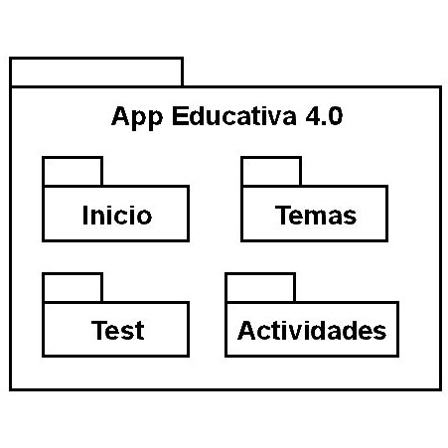

**Figura 1.1** Diagrama de paquetes general

La figura 1.2 muestra la especificación del paquete “Inicio” el cual tiene como finalidad permitir a los usuarios acceder a la aplicación y modificar la información asociada de dichos usuarios.

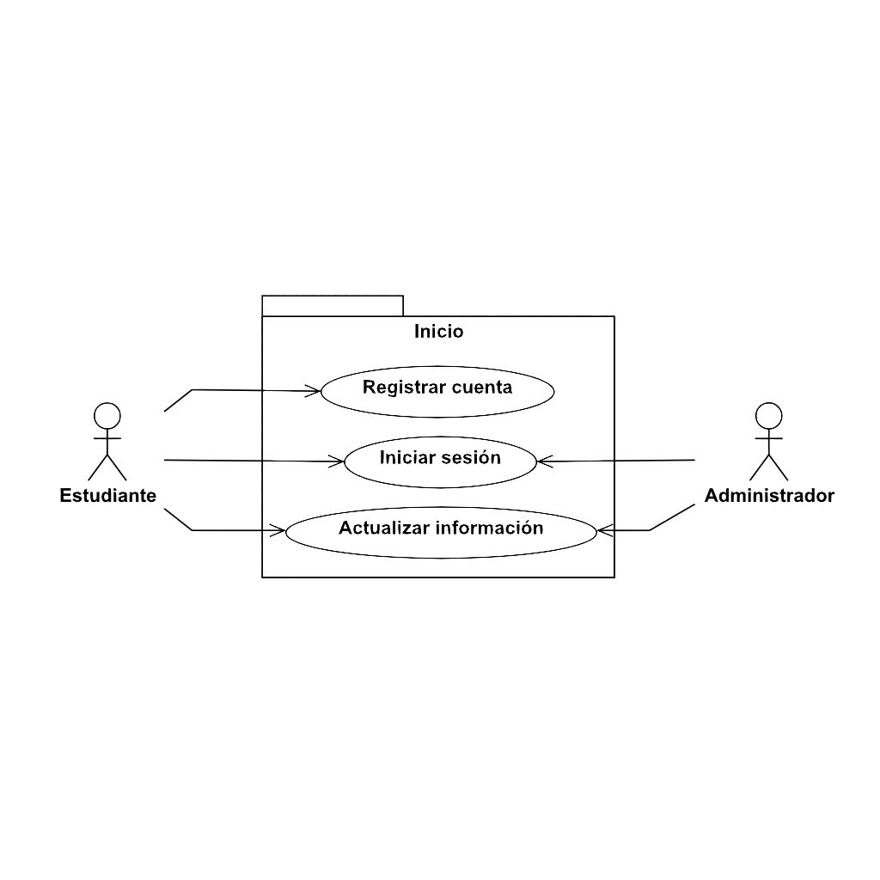

**Figura 1.2** Diagrama de paquete Inicio

La figura 1.3 muestra la especificación del paquete “Temas” cuya finalidad es otorgar un CRUD de temas de aprendizaje.

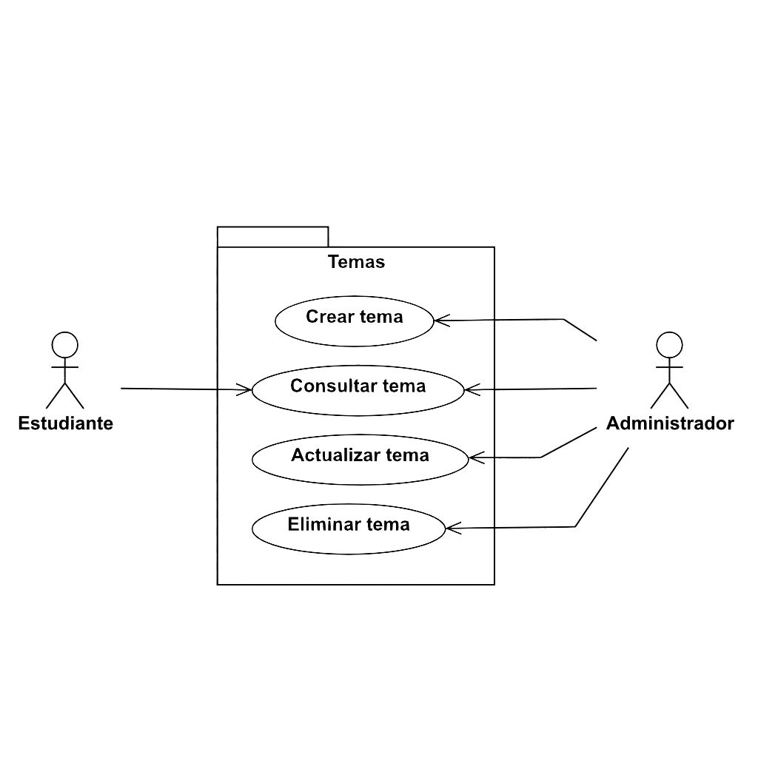

**Figura 1.3** Diagrama de paquete Temas

La figura 1.4 muestra la especificación del paquete “Test” cuya finalidad es otorgar un CRUD de los exámenes diagnósticos que se vayan a implementar.

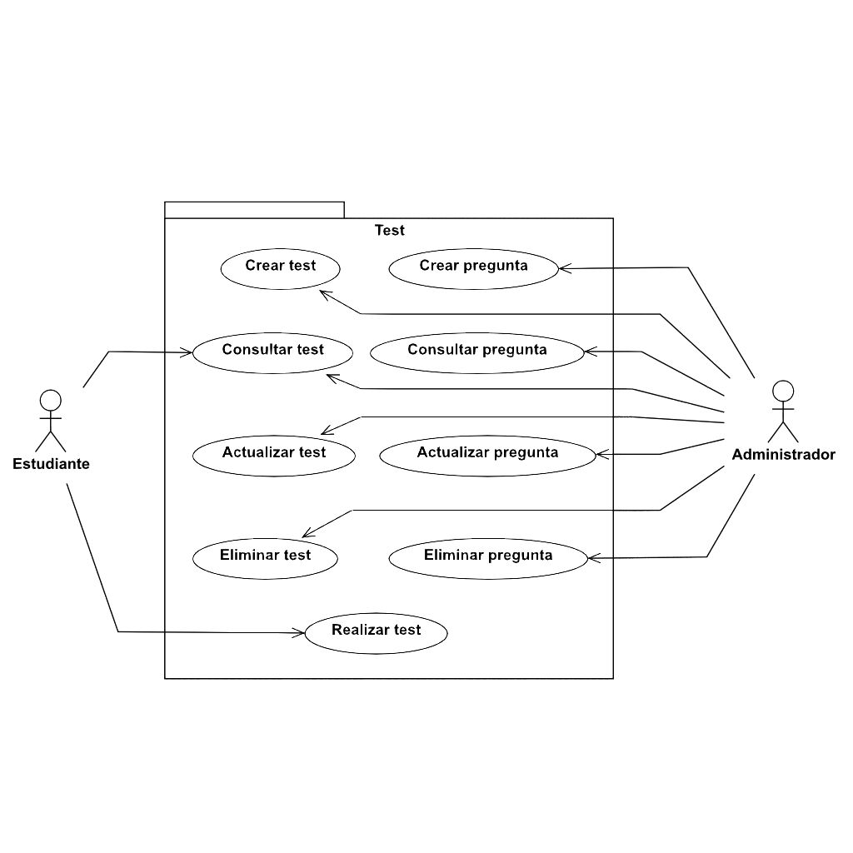

**Figura 1.4** Diagrama de paquete Test

La figura 1.5 muestra la especificación del paquete “Actividades” el cual otorga un CRUD a las actividades que se tengan por cada tema.

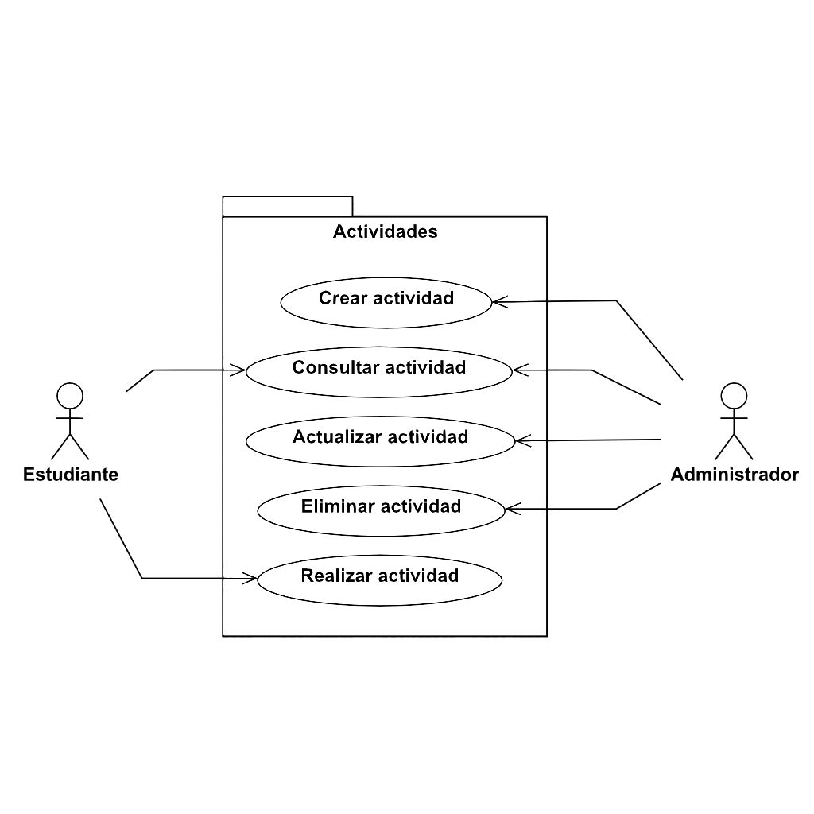

**Figura 1.5** Diagrama de paquete Actividades

## 1.4 Especificación de casos de uso

[[[[ borrador ]]]]

El prototipo “Desarrollo App Educativa 4.0” cuenta con 21 casos de uso, de los cuales solo se mostrarán 5 de los más importantes. El resto de especificaciones de casos de uso se encuentra en la sección de documentos anexos

La figura 1.6 muestra la especificación del caso de uso “Registrar cuenta”

|  |  |  |
| --- | --- | --- |
| CU-0001 | Registrar cuenta | |
| Versión | 1.0 (30/09/2024) | |
| Prioridad | Alta | |
| Autor/es | Joel González Cruz | |
| Actor/es | Estudiante | |
| Dependencias | Ninguna | |
| Descripción | El sistema deberá registrar en la base de datos la información ingresada por el estudiante para su posterior acceso | |
| Precondición | El estudiante deberá navegar hasta la vista “Registrarse” | |
| Flujo normal | Paso | Acción |
| 1 | El sistema mostrará un formulario de inicio se sesión con matrícula, nombre completo, contraseña y otros datos personales |
| 2 | El usuario ingresará el número de su matrícula |
| 3 | El usuario completará los campos del formulario con su información personal. |
| 4 | El usuario hará click en el botón “Registrarme” |
| 5 | El sistema validará la informacion ingresada |
| 6 | El sistema guardará la informacion ingresada en la base de datos |
| Flujo alternativo | Paso | Acción |
| 2.1 | En caso de que el usuario haga click en el botón “Atrás” saldrá de la vista actual y regresará a la vista de inicio de sesión |
| 2.2 | En caso de que el usuario haga click en el botón “Limpiar” el sistema limpiará todos los campos del formulario |
| 5.1 | En caso de que algún campo tenga información incorrecta o incompatible, el sistema mostrará un mensaje notificando el error |
| 5.2 | En caso de que los datos ingresados ya existan en la base de datos, el sistema mostrará un mensaje notificando que el registro ya es existente |
| 5.3 | En caso de que exista cualquier otro problema con el registro, el sistema notificará al usuario del error. |
| Postcondición | La base de datos almacenará los datos del estudiante | |

**Figura 1.6** Especificación del caso de uso “Registrar cuenta”

La figura 1.7 muestra la especificación del caso de uso “Iniciar sesión”

|  |  |  |
| --- | --- | --- |
| CU-0002 | Iniciar sesión | |
| Versión | 1.0 (30/09/2024) | |
| Prioridad | Alta | |
| Autor/es | Joel González Cruz | |
| Actor/es | Estudiante, Administrador | |
| Dependencias | Ninguna | |
| Descripción | El sistema consultará en la base de datos la información asociada al usuario a partir de su matrícula y su contraseña | |
| Precondición | El usuario debe haber hecho un registro al sistema previamente | |
| Flujo normal | Paso | Acción |
| 1 | El sistema muestra un formulario de inicio de sesión |
| 2 | El usuario ingresará el número de su matricula |
| 3 | El usuario ingresará su contraseña |
| 4 | El usuario hará click en el botón “Ingresar” |
| 5 | El sistema valida la informacion ingresada |
| Flujo alternativo | Paso | Acción |
| 1.1 | En caso de que el usuario haga click en el botón “Registrarse”, saldrá de la vista actual e ira a la vista “Registrarse” |
| 5.1 | En caso de que algún campo tenga informacion incorrecta o incompatible, el sistema mostrará un mensaje notificando el error |
| 5.2 | En caso de que los datos no existan en la base de datos o alguno de ellos sea incorrecto, el sistema mostrará un mensaje de error diciendo “Datos incorrectos, inténtalo de nuevo” |
| 5.3 | En caso de que los datos sean correctos y pertenecientes a un Estudiante, el sistema otorgará acceso al usuario en la vista de estudiantes |
| 5.4 | En caso de que los datos sean correctos y pertenecientes a un Administrador, el sistema otorgará acceso al usuario en la vista de administradores |
| Postcondición | El sistema otorgará acceso al usuario, pudiendo diferenciar si es estudiante o administrador y mandarlos a una vista correspondiente a su información | |

**Figura 1.7** Especificación del caso de uso “Iniciar sesión”

La figura 1.8 muestra la especificación del caso de uso “Consultar tema”

|  |  |  |
| --- | --- | --- |
| CU-0005 | Consultar tema | |
| Versión | 1.0 (30/09/2024) | |
| Prioridad | Alta | |
| Autor/es | Joel González Cruz | |
| Actor/es | Estudiante, Administrador | |
| Dependencias | Ninguna | |
| Descripción | El sistema consultará informacion sobre los temas almacenados en la base de datos de acuerdo a las peticiones del usuario | |
| Precondición | El usuario deberá de haber iniciado sesión | |
| Flujo normal | Paso | Acción |
| 1 | El sistema consultará información básica (como el nombre y resumen) sobre los temas registrados en la base de datos |
| 2 | El sistema mostrará la informacion obtenida de la consulta en pantalla |
| 3 | El usuario hara click en cualquier tema en pantalla |
| 4 | El sistema consultará toda la informacion del tema seleccionado por el usuario |
| 5 | El sistema muestra el examen diagnóstico y actividades asociados al tema consultado |
| Flujo alternativo | Paso | Acción |
| 4.1 | En caso de que haya ocurrido algún problema con la consulta, el sistema notificará al usuario del problema ocurrido |
| Postcondición | El sistema devuelve y/o muestra la información asociada a dicho tema de la base de datos | |

**Figura 1.8** Especificación del caso de uso “Consultar tema”

La figura 1.9 muestra la especificación del caso de uso “Consultar test”

|  |  |  |
| --- | --- | --- |
| CU-0009 | Consultar test | |
| Versión | 1.0 (30/09/2024) | |
| Prioridad | Alta | |
| Autor/es | Joel González Cruz | |
| Actor/es | Estudiante, Administrador | |
| Dependencias | Ninguna | |
| Descripción | El sistema consultará la informacion del test a las peticiones del usuario | |
| Precondición | El usuario deberá de seleccionar un tema previamente | |
| Flujo normal | Paso | Acción |
| 1 | El usuario hará click en la sección “Examen diagnostico” |
| 2 | El sistema consultará el examen diagnóstico asociado al tema actual |
| 3 | El sistema obtiene la información del examen diagnóstico consultado |
| 4 | El sistema muestra la informacion obtenida en la pantalla |
| Flujo alternativo | Paso | Acción |
| 2.1 | En caso de que no exista algún examen diagnostico asociado al tema actual, el sistema notificará al usuario del problema ocurrido |
| Postcondición | El sistema devuelve y/o muestra la información asociada a dicho examen diagnóstico de la base de datos | |

**Figura 1.9** Especificación del caso de uso “Consultar test”

La figura 1.10 muestra la especificación del caso de uso “Realizar test”

|  |  |  |
| --- | --- | --- |
| CU-0016 | Realizar test | |
| Versión | 1.0 (30/09/2024) | |
| Prioridad | Alta | |
| Autor/es | Joel González Cruz | |
| Actor/es | Estudiante | |
| Dependencias | Ninguna | |
| Descripción | El sistema extraerá la informacion del examen diagnóstico y las preguntas asociadas a él en la base de datos, posteriormente generará un examen para el estudiante el cual deberá ser respondido, al final el sistema arrojará un resultado de acuerdo a las respuestas ingresadas por el estudiante | |
| Precondición | El usuario deberá dar click en el botón “Realizar examen diagnostico” | |
| Flujo normal | Paso | Acción |
| 1 | El sistema consultará todas las preguntas asociadas al examen diagnostico actual |
| 2 | El sistema desordenará las preguntas obtenidas en la consulta y seleccionará las primeras “n” cantidad de preguntas |
| 3 | El sistema mostrará la pregunta en curso con su sentencia, material de apoyo en caso de que lo tenga y sus posibles respuestas |
| 4 | El usuario seleccionará la respuesta que considere más adecuada |
| 5 | El usuario dará click en el botón “Siguiente” |
| 6 | Mientras existan preguntas posteriores, repetir los pasos 3 al 5 |
| 7 | El usuario hará click en el botón “Terminar” |
| 8 | El sistema calcula el nivel de conocimiento obtenido de acuerdo al modelo de asignación diagnostica (consulte los documentos anexos) |
| 9 | El sistema devuelve y muestra el resultado del examen diagnóstico |
| Flujo alternativo | Paso | Acción |
| 1.1 | En caso de que no existan preguntas asociadas al examen diagnóstico actual, el sistema notificará al usuario del error |
| 2.1 | En caso de que la “n” cantidad de preguntas sea menor al total de preguntas disponibles asociadas al examen diagnostico actual, el sistema notificará al usuario del error |
| 5.1 | En caso de que el usuario no haya seleccionado alguna respuesta, el sistema notificará al usuario de que en caso de continuar, la pregunta actual no sumara algún puntaje, el mensaje podrá aceptarse (Omitir pregunta) o rechazarse (Responder pregunta) |
| 5.2 | En caso de que el usuario omita la pregunta, el sistema asignará un puntaje de 0 a la pregunta actual y continuará el flujo en el paso 6 |
| 5.3 | En caso de que el usuario prefiera responder la pregunta, el sistema continuará con flujo normal |
| Postcondición | El sistema almacenara en la base de datos el resultado del nivel de conocimiento del alumno y otorgará acceso a las actividades del tema actual | |

**Figura 1.10** Especificación del caso de uso “Realizar test”

## 1.5 Diagramas de secuencia

# CAPÍTULO 2. INICIALIZACIÓN

# CAPÍTULO 3. PRODUCCIÓN

# CONCLUSIONES

# LISTADO DE SIGLAS O ACRÓNIMOS

ACID: Atomicity, Consistency, Isolation, Durability

ACID: Atomicidad, Consistencia, Integridad, Durabilidad

CRUD: Create, Read, Update, Delete

CRUD: Crear, Leer, Actualizar, Eliminar

CU: Caso de uso

DTIC: División de Tecnologías de la Informacion y Comunicación

DVCS: Distributed Version Control System

DVCS: Sistema de Control de Versiones Distribuido

FHD: Full HD (High Definition)

FHD: Alta definición completa

IDE: Integrated Development Environment

IDE: Interfaz de Desarrollo Integrado

RAM: Random Access Memory

RAM: Memoria de Acceso Aleatorio

TIC: Tecnologías de Información y Comunicación

UML: Unified Modeling Language

UML: Lenguaje de Modelado Unificado

USB: Universal Serial Bus

USB: Bus Universal en Serie

XML: Extensible Markup Language

XML: Lenguaje de Marcado Extensible

# GLOSARIO

Actor: Entidad externa ajena al sistema informático que guarda una relación con este y demanda funcionalidad del mismo, casi siempre se refiere al usuario que usa el sistema.

Caso de uso: Secuencia de transacciones desarrolladas por el sistema informático en respuesta a un evento que inicia un actor sobre el propio sistema.

CRUD: Es un concepto en base de datos que permite la estandarización de operaciones, lo que permite gestionar información en aplicaciones.

Evento: Acción detectada por un programa informático.

Freemium: Es una estrategia de venta centrada en ofrecer al consumidor una versión gratuita y básica un producto o servicio, pero que dispone de una versión de pago en la que permite el acceso a características o funcionalidades adicionales.

Gestor de base de datos: Software que crea, gestiona y administra la información contenida en una base de datos.

Gráfico: Cualquier imagen generada por computadora.

Hardware: Partes físicas, tangibles, de un sistema informático, sus componentes eléctricos, electrónicos y electromecánicos.

Host: Se refiere al anfitrión conectado a una red que proveen y utilizan servicios de ella, estos son computadoras, servidores, o dispositivos móviles. También hace referencia al mismo dispositivo en caso de que este no esté conectado a una red.

IDE: Tipo de aplicación informática que proporciona servicios integrales para facilitar al desarrollador o programador el desarrollo de software.

Lenguaje de marcado: Forma de codificar un documento que, junto con el texto, incorpora etiquetas o marcas que contienen información adicional acerca de la estructura del texto o su presentación.

Lenguaje de programación: Lenguaje formal o artificial, que proporciona un desarrollador o programador, el cual declara una serie de instrucciones ordenadas para que un sistema informático pueda realizarlas.

Offline: Se traduce como “Fuera de línea”, se refiera a todo aquello que no esté relacionado con internet.

Online: Se traduce como “En línea”, se utiliza para nombrar a algo que está conectado o a alguien que está haciendo uso de una red.

Open-Source: es un modelo de desarrollo de software basado en la colaboración abierta. Se enfoca en los beneficios prácticos (acceso al código fuente) y en cuestiones éticas o de libertad que tanto se destacan en el software libre.

Parametrizable: Consiste en una creación de un elemento informático flexible, que pueda modificarse sin necesidad de reescribirse o redefinirse nuevamente.

RAM: Sistema de almacenamiento temporal de datos y programas que el equipo de cómputo este usando en el momento.

Renderizado: Consiste en crear una imagen tridimensional a partir de una escena virtual, generada por un software de modelado que incluye elementos como texturas, luces, sombras y cámaras.

Sistema: Conjunto de elementos físicos y lógicos (software) necesarios para captar informacion, almacenarla, y procesarla.

Sistema de control de versiones: Software que ayuda a hacer un seguimiento de los cambios realizados en el código a lo largo del tiempo.

Software: Conjunto de programas, instrucciones y reglas informáticas para ejecutar ciertas tareas en un equipo de cómputo.

TIC: Conjunto de recursos, herramientas, equipos de cómputo, programas informáticos, aplicaciones, redes y medios que permiten la compilación, procesamiento, almacenamiento, transmisión de informacion como: datos, texto, imágenes, voz, video, entre muchos otros.

UML: Representación gráfica de una o varias piezas de software, que facilita la comprensión de su estructura y flujo de instrucciones.

Web: Red informática.

# ANEXOS

Documento anexo 1, Especificaciones de caso de uso

[Documento completo]

Documento anexo 2, Diagramas de secuencia

[Documento completo]

Documento anexo 3, Modelo matemático de asignación diagnóstica

[Documento completo]

Documento anexo 4, Examen diagnóstico de pensamiento abstracto

[Documento completo]

# REFERENCIAS

[[[[ NO ESTA POR ORDEN ALFABETICO ]]]]

[Educación 4.0]

[Recientes]

Cantú-Cervantes, D., Amaya-Amaya, A., & Baca-Pumarejo, J. R. (2019). Modelo para el reforzamiento del aprendizaje con dispositivos móviles. *CienciaUAT*, *13*(2), pp. 56-70. <https://doi.org/10.29059/cienciauat.v13i2.1161>

González-Pérez, L. I., Ramírez-Montoya, M. S., y García-Peñalvo, F. J. (2022). Habilitadores tecnológicos 4.0 para impulsar la educación abierta: aportaciones para las recomendaciones de la UNESCO. RIED-Revista Iberoamericana de Educación a Distancia, 25(2), pp. 23-48. <https://doi.org/10.5944/ried.25.2.33088>

Ramírez-Montoya, M. S., McGreal, R., y Obiageli Agbu, J.-F. (2022). Horizontes digitales complejos en el futuro de la educación 4.0: luces desde las recomendaciones de UNESCO. RIED-Revista Iberoamericana de Educación a Distancia, 25(2), pp. 09-21. <https://doi.org/10.5944/ried.25.2.33843>

Forero-Corba, W., & Negre Bennasar, F. (2024). Techniques and applications of Machine Learning and Artificial Intelligence in education: a systematic review. [Técnicas y aplicaciones del Machine Learning e Inteligencia Artificial en educación: una revisión sistemática]. RIED-Revista Iberoamericana de Educación a Distancia, 27(1), pp. 209-253. <https://doi.org/10.5944/ried.27.1.37491>

Llanos-Ruiz, D. Ausín-Villaverde, V., y Abella García, V. (2023). Percepción de alumnos y familias sobre la robótica educativa en la educación no formal. Education in the Knowledge Society, 24(2023), pp. 1-12. <https://doi.org/10.14201/eks.31351>

García-Peñalvo, F. J. (2024). Inteligencia artificial generativa y educación: Un análisis desde múltiples perspectivas. Education in the Knowledge Society, 25(2024), pp. 1-10. <https://doi.org/10.14201/eks.29407>

Castro-Benavides, L. M., Tamayo-Arias, J. A., y Burgos, D. (2022). Escenarios de la docencia frente a la transformación digital de las Instituciones de Educación Superior. Education in the Knowledge Society, 23(2022), pp. 1-17. <https://doi.org/10.14201/eks.27569>

Fuentes, J. L., Albertos, J. E., y Torrano, F. (2019). Hacia el Mobile-Learning en la escuela: análisis de factores críticos en el uso de las tablets en centros educativos españoles. Education in the Knowledge Society, 20(2019), pp. 1-17. <https://doi.org/10.14201/eks2019_20_a3>

Sein-Echaluce, M.L., Fidalgo-Blanco, Á., Balbín, A.M. (2024)*.* Flipped Learning 4.0. An extended flipped classroom model with Education 4.0 and organisational learning processes. *Univ Access Inf Soc* 23, pp. 1001–1013. <https://doi.org/10.1007/s10209-022-00945-0>

Awouda, A., Traini, E., Asranov, M. (2024)*.* Bloom’s IoT Taxonomy towards an effective Industry 4.0 education: Case study on Open-source IoT laboratory. *Educ Inf Technol*. <https://doi.org/10.1007/s10639-024-12468-7>

García-Santiago, L., Díaz-Millón, M. (2024). Pedagogical and communicative resilience before industry 4.0 in higher education in translation and interpreting in the twenty-first century. *Educ Inf Technol*. <https://doi.org/10.1007/s10639-024-12751-7>

Roll, M., Ifenthaler, D. (2021). Learning Factories 4.0 in technical vocational schools: can they foster competence development?. *Empirical Res Voc Ed Train* 13, 20(2021). <https://doi.org/10.1186/s40461-021-00124-0>

Patiño, A., Ramírez-Montoya, M.S. & Buenestado-Fernández, M. (2023). Active learning and education 4.0 for complex thinking training: analysis of two case studies in open education. *Smart Learn. Environ.* 10, 8(2023). <https://doi.org/10.1186/s40561-023-00229-x>

[Antiguos]

Aznar Díaz, I., Cáceres Reche, M. P., y Romero Rodríguez, J. M. (2018). Indicadores de calidad para evaluar buenas prácticas docentes de «mobile learning» en Educación Superior. Education in the Knowledge Society, 19(3), pp. 53-68. <https://doi.org/10.14201/eks20181935368>

Suárez Gómez, R:, Crescenzi Lanna, L. y Grané i Oro, M. (2013). Análisis del entorno colaborativo creado para una experiencia de mobile learning. Revista Teoría de la Educación: Educación y Cultura en la Sociedad de la Información. 14(1), pp. 101-121.

Casany Guerrero, M. J. y Barceló García, M. (2013). Como definir proyectos de m-learning más sostenibles. Revista Teoría de la Educación: Educación y Cultura en la Sociedad de la Información. 14(2), pp. 271-291.

Alonso de Castro, M. G. (2014). Educational projects based on mobile learning. Revista Teoría de la Educación: Educación y Cultura en la Sociedad de la Información. 15(1), pp. 10-19.

Sánchez Prieto, J. C., Olmos Migueláñez, S. y García-Peñalvo, F. J. (2014). Understanding mobile learning: devices, pedagogical implications and research lines. Revista Teoría de la Educación: Educación y Cultura en la Sociedad de la Información. 15(1), pp. 20-42.

Fernandes Gomes, N., & Hernández Serrano, M. J. (2014). Tecnologias e modelos de aprendizagem emergentes no ensino superior. Propostas e aplicações de inovações. Teoría de la Educación. Educación y Cultura en la Sociedad de la Información, 15(4), pp. 134-159.

[Habilidades para programar]

[Recientes]

Escalante Ferrer, A. E., Coronado Fernández, S. E. y Moctezuma Ramírez, E. E. (2023). La dimensión metacognitiva de la competencia aprender a aprender en titulaciones españolas. Sinéctica, Revista Electrónica de Educación, (60), e1457. <https://doi.org/10.31391/S2007-7033(2023)0060-004>

Arellano Pimentel, J. J., Solar González, R. y Armería Zavala, L. (2024). Estrategias y recursos didácticos utilizados para aprender programación estructurada. Una revisión sistemática. IE Revista de Investigación Educativa de la REDIECH, 15, e1872. <https://doi.org/10.33010/ie_rie_rediech.v15i0.1872>

Navas López, E. A. (2024). Relaciones entre la matemática, el pensamiento algorítmico y el pensamiento computacional. IE Revista de Investigación Educativa de la REDIECH, 15, e1929. <https://doi.org/10.33010/ie_rie_rediech.v15i0.1929>

Gilbert Delgado, R. P., Naranjo Vaca, G. E., & Gorina Sánchez, A. (2023). Comprensión textual en la resolución de problemas matemáticos. Acta Universitaria 33, e3809. doi: <http://doi.org/10.15174.au.2023.3809>

Amavizca, S. y Alvarez-Flores, E. P. (2022). Comprensión lectora en universitarios: comparativo por áreas de conocimiento. Revista Electrónica de Investigación Educativa, 24, e20, 1-13. <https://doi.org/10.24320/redie.2022.24.e20.3986>

Blasco, F. (2021). El cultivo de la inteligencia a través del lenguaje matemático | Cultivating intelligence through mathematical language. Revista Española de Pedagogía, 79(278), pp. 59-75. doi: <https://doi.org/10.22550/REP79-1-2021-07>

Latorre-Cosculluela, C., Vázquez-Toledo, S., Rodríguez-Martínez, A. y Liesa-Orús, M. (2020). Design Thinking: creatividad y pensamiento crítico en la universidad. Revista Electrónica de Investigación Educativa, 22, e28, 1-13. <https://doi.org/10.24320/redie.2020.22.e28.2917>

De los Santos Lorenzo, M. (2021). Evaluación de competencias informacionales en estudiantes universitarios de la República Dominicana. Education in the Knowledge Society, 22(2021), pp. 1-13. <https://doi.org/10.14201/eks.23650>

Fornons, V., y Palau, R. (2021). Flipped Classroom en la enseñanza de las Matemáticas: una revisión sistemática. Education in the Knowledge Society, 22(2021), pp. 1-20. <https://doi.org/10.14201/eks.24409>

Zapata-Roz, M. (2019). Pensamiento computacional desenchufado. Education in the Knowledge Society, 20(2019), pp. 1-29. <https://doi.org/10.14201/eks2019_20_a18>

Montes-León, H., Hijón-Neira, R., Pérez-Marín, D., y Montes-León S. R. (2020). Mejora del Pensamiento Computacional en Estudiantes de Secundaria con Tareas Unplugged. Education in the Knowledge Society, 21(2020), pp. 1-12. <https://doi.org/10.14201/eks.23002>

Reynders, G., Lantz, J., Ruder, S.M. (2020)*.* Rubrics to assess critical thinking and information processing in undergraduate STEM courses. *IJ STEM Ed* 7, 9. <https://doi.org/10.1186/s40594-020-00208-5>

Wei, H., Bos, R. & Drijvers, P. (2024). Developing Functional Thinking: from Concrete to Abstract Through an Embodied Design. *Digit Exp Math Educ*. <https://doi.org/10.1007/s40751-024-00142-z>

[Antiguos]

Florez-Florez, R. (1982). Educación del pensamiento crítico. *Revista Española de Pedagogía, 40*(158).

Cáceres-Serrano, P. A., & Conejeros Solar, M. L. (2011). Efecto de un modelo de metodología centrada en el aprendizaje sobre el pensamiento crítico, el pensamiento creativo y la capacidad de resolución de problemas en estudiantes con talento académico. Revista Española de Pedagogía, 69(248).

Quitério-Figueiredo, J. A. (2017). Cómo mejorar el pensamiento computacional: un estudio de caso. Education in the Knowledge Society, 18(4), pp. 35-51. <https://doi.org/10.14201/eks20171843551>

González-Martínez, J., Estebanell Minguell, M., y Peracaula Bosch, M. (2018). ¿Robots o programación? El concepto de Pensamiento Computacional y los futuros maestros. Education in the Knowledge Society, 19(2), pp. 29-45. <https://doi.org/10.14201/eks20181922945>

Escudero, C. (2009). Una mirada alternativa acerca del residuo cognitivo cuando se introducen nuevas tecnologías. El caso de la resolución de problemas en ciencias. Revista Electrónica Teoría de la Educación: Educación y Cultura en la Sociedad de la Información, 10(1), pp. 272-292.

Llorens-Largo, F., García-Peñalvo, F. J., Molero Prieto, X., y Vendrell Vidal, E. (2017). La enseñanza de la informática, la programación y el pensamiento computacional en los estudios preuniversitarios. Education in the Knowledge Society,18(2), pp. 7-17. <https://doi.org/10.14201/eks2017182717>

Segredo, E., Miranda, G., y León, C. (2017). Hacia la educación del futuro: El pensamiento computacional como mecanismo de aprendizaje generativo. Education in the Knowledge Society, 18(2), pp. 33-58. <https://doi.org/10.14201/eks20171823358>

Ferrer-Rojas, A. (2017). VirPLC: una metodología para el desarrollo de capacidades, habilidades y autoestima mediante la estimulación de la lógica con una herramienta sencilla, funcional y dinámica. Education in the Knowledge Society, 18(2), pp. 59-69. <https://doi.org/10.14201/eks20171825969>

Vera, J., Villalba-Condori, K., y Cuba-Sayco, S. C. (2018). Modelo de sistema de recomendación basado en el contexto a partir del análisis de código estático para el desarrollo del Pensamiento Computacional: Caso de Programación Web. Education in the Knowledge Society, 19(2), pp. 103-126. <https://doi.org/10.14201/eks2018192103126>